2019年度攀枝花市

西区信访局部门决算

目录

公开时间：2020年11月 日

第一部分 部门概况 4

一、基本职能及主要工作 4

二、机构设置 7

第二部分 2019年度部门决算情况说明 8

一、收入支出决算总体情况说明 8

二、收入决算情况说明 8

三、支出决算情况说明 9

四、财政拨款收入支出决算总体情况说明 9

五、一般公共预算财政拨款支出决算情况说明 10

六、一般公共预算财政拨款基本支出决算情况说明 12

七、“三公”经费财政拨款支出决算情况说明 12

八、政府性基金预算支出决算情况说明 14

九、 国有资本经营预算支出决算情况说明 14

十、其他重要事项的情况说明............................................................................14

第三部分 名词解释 24

第四部分 附件 28

附件1 28

附件2 31

第五部分 附表 34

一、收入支出决算总表 34

二、收入决算表 34

三、支出决算表 34

四、财政拨款收入支出决算总表 34

五、财政拨款支出决算明细表 34

六、一般公共预算财政拨款支出决算表 34

七、一般公共预算财政拨款支出决算明细表 34

八、一般公共预算财政拨款基本支出决算表 34

九、一般公共预算财政拨款项目支出决算表 34

十、一般公共预算财政拨款“三公”经费支出决算表 34

十一、政府性基金预算财政拨款收入支出决算表 34

十二、政府性基金预算财政拨款“三公”经费支出决算表 34

十三、国有资本经营预算支出决算表 34

# 第一部分 部门概况

**一、基本职能及主要工作**

**（一）主要职能。**

1.贯彻执行党和国家关于信访工作的方针、政策、法律、法规以及各级党委、政府的决策部署；提出改进和加强信访工作的建议；负责本系统、本部门依法行政工作。

2.负责向区委、区政府反映来信来电来访中提出的重要建议、意见和问题，综合研判信访信息，开展调查研究，提出制定修改完善有关政策法规的建议。

3.指导全区信访工作，督促检查镇、街道和区级各部门（单位）的信访工作，并总结推广信访工作经验，牵头完成信访工作宣传和信息发布。

4.负责处理区内外群众、境外人士、法人及其他组织通过信访渠道给区委、区政府及领导同志涉及本辖区权限内的来信来电，接待来访。

5.承担处理群众进京赴省到市、区集体上访和非接待场所上访的责任。

6.承担上级批示交办信访事项，向镇、街道及区级各部门（单位）转办、交办信访事项，督促检查重要信访事项的处理和落实。

7.制定信访信息汇集分析机制，指导全区信访信息化建设和应用。

8.承担区信访工作联席会议、区政府信访事项复查复核委员会日常工作，监督落实有关事项。

9.负责职责范围内的安全生产和职业健康、生态环境保护、审批服务便民化工作。

10.完成区委和区政府交办的其他任务。

**（二）2019年重点工作完成情况。**

**1．2019年信访工作情况。**

**（1）规范办理网、电、信、访业务。“信、访、网、电”办理情况。**不断建立健全“信、访、网、电”四位一体群众诉求受理平台，实现了网上受理、网上流转、网下办理、可查询、可跟踪、可督办、可评价的群众信访事项办理程序。共接待来访群众391批次1483人次，同比批次上升4.6%，人次上升15.58%。共受理网电信访300件次，办结288件次，及时受理率和按时办结率均为100%。其中：受理人民网地方领导留言3件次，办结2件次；受理四川省网上信访信息系统信件111件次（来信28件，来访61件，网上投诉15件，省长信箱7件）,办结96件次（来信26件，来访50件，网上投诉13件，省长信箱7件）；受理市长信箱138件次,办结134件次；受理区长信箱58件次，办结54件次。

**（2）圆满完成新中国成立70周年庆祝活动信访保障工作。**按照“预警在早，防范在先，化解在前，处置在小”的工作要求，以责任落实为关键、情报信息为先导、滚动排查为基础、矛盾纠纷化解为主线，切实抓好新中国成立70周年庆祝活动信访保障工作。

**2．典型经验和特色亮点**

一是党政责任担当，高位推动信访工作。区委、区政府高度重视，把信访工作作为党政“一把手”工程，纳入区委、区政府重点工作进行安排部署，主要领导亲自抓，以上率下、担当作为。区委、区政府多次召开信访工作会议、信访联席会议、信访事项研判会议等听取信访工作情况汇报、安排部署相关工作、研究分析信访形势、落实信访事项化解方案，区目标督查办每月对工作情况进行督办通报。全区各部门各司其职，履行信访工作责任，信访工作形成齐抓共管的良好局面。

二是信访工作前置，提前做好排查化解。把各种有可能产生的涉稳信访问题做到提前预判，提前施策，把事后信访变成事前谋划，从源头减少信访问题的发生。

三是落实领导包案，“老大”解决“老大难”。最难解决的信访积案和矛盾攻坚化解，区委、区政府主要领导主动认领包案，亲自研判、亲自接访、亲自督办，一包到底，确保案结事了。

四是统一为民思想，联动合力化解。“三个坚持”、“五导”并进，攻坚克难，通过区、镇、村三级联动，打赢国家及省级信访“矛盾攻坚战”。跨县区、跨部门沟通协调，通过县区联动，与仁和区合力化解重点信访事项，合力化解省级矛盾攻坚信访事项。

**二、机构设置**

攀枝花市西区信访局下属二级单位1个，其中行政单位0个，参照公务员法管理的事业单位0个，其他事业单位1个。

纳入攀枝花市西区信访局2019年度部门决算编制范围的二级预算单位包括：

攀枝花市西区群众工作中心

# 第二部分 2019年度部门决算情况说明

1. 收入支出决算总体情况说明

2019年度收、支总计208.33万元。与2018年相比，收、支总计各减少11.19万元，下降5%。主要变动原因是基本支出经费减少。

（图1：收、支决算总计变动情况图）

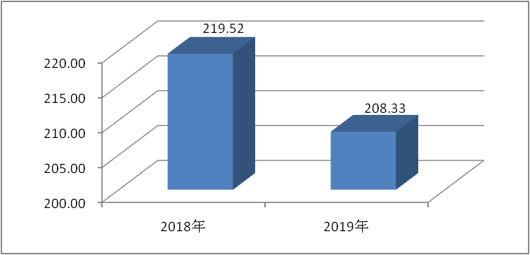

1. 收入决算情况说明

2019年本年收入合计180.83万元，其中：一般公共预算财政拨款收入126.26万元，占70%；政府性基金预算财政拨款收入54.53万元，占30%；其他收入0.04万元，占0%。

（图2：收入决算结构图）（饼状图）

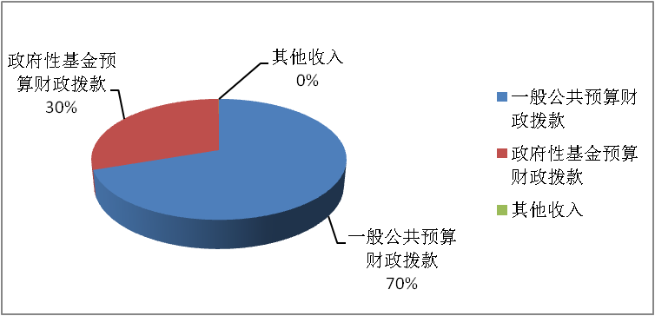

1. 支出决算情况说明

2019年本年支出合计208.24万元，其中：基本支出143.58万元，占69%；项目支出64.66万元，占31%。

（图3：支出决算结构图）

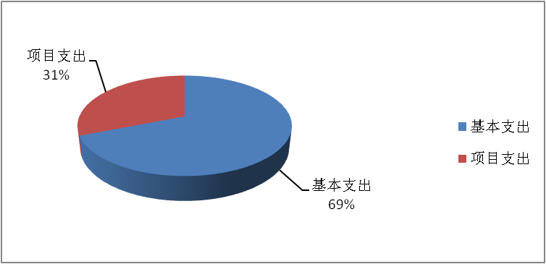

四、财政拨款收入支出决算总体情况说明

2019年财政拨款收、支总计208.27万元。与2018年相比，财政拨款收、支总计各减少11.21万元，下降6%。主要变动原因是基本支出经费减少。

（图4：财政拨款收、支决算总计变动情况）

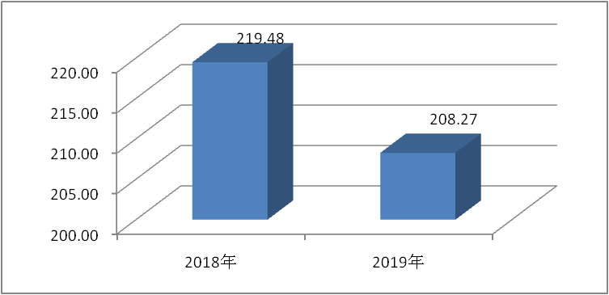

五、**一**般公共预算财政拨款支出决算情况说明

**（一）一般公共预算财政拨款支出决算总体情况**

2019年一般公共预算财政拨款支出146.56万元，占本年支出合计的71%。与2018年相比，一般公共预算财政拨款减少72.74万元，下降34%。主要变动原因是**今年部分预算收入调整为政府性基金预算财政拨款形成的支出。**

（图5：一般公共预算财政拨款支出决算变动情况）

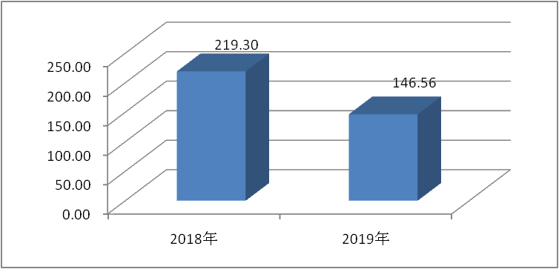

**（二）一般公共预算财政拨款支出决算结构情况**

2019年一般公共预算财政拨款支出146.56万元，主要用于以下方面:**一般公共服务（类）**支出112.12万元，占77%；**社会保障和就业（类）**支出16.80万元，占11%；**卫生健康支出（类）**6.75万元，占5%；**住房保障支出（类）**10.89万元，占7%。

（图6：一般公共预算财政拨款支出决算结构）

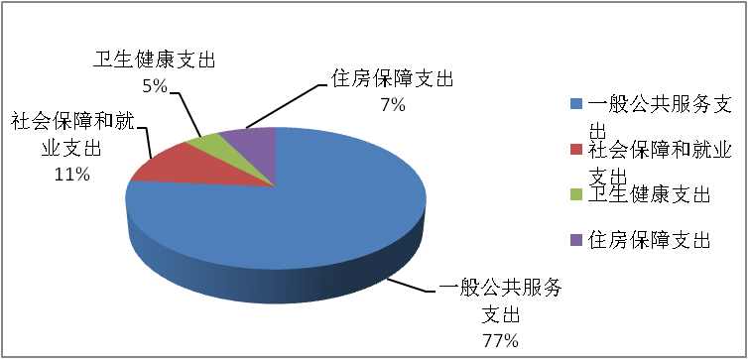

**（三）一般公共预算财政拨款支出决算具体情况**

**2019年一般公共预算支出决算数为**146.56万元，**完成预算116%。其中：**

**1.一般公共服务（类）政府办公厅（室）及相关机构事务（款）行政运行（项）: 支出决算为47.98万元，完成预算129%，决算数大于预算数的主要原因是今年部分预算收入调整为存量资金安排的上年结转资金形成的；信访事务（项）: 支出决算为3万元，完成预算100%；事业运行（项）:支出决算为61.14万元，完成预算119%，决算数大于预算数的主要原因是今年部分预算收入调整为存量资金安排的上年结转资金形成的。**

**2.社会保障和就业（类）行政事业单位离退休（款）未归口管理的行政单位离退休（项）:支出决算为8.09万元，完成预算100%；机关事业单位基本养老保险缴费支出（项）:支出决算为8.71万元，完成预算100%。**

**3.医疗卫生与计划生育（类）行政事业单位医疗（款）行政单位医疗（项）:支出决算为2.29万元，完成预算100%，事业单位医疗（项）:支出决算为3.59万元，完成预算100%， 公务员医疗补助（项）:支出决算为0.87万元，完成预算100%。**

**4.** **住房保障支出（类）住房改革支出（款）住房公积金（项）:支出决算为10.89万元，完成预算100%。**

六**、一**般公共预算财政拨款基本支出决算情况说明

2019年一般公共预算财政拨款基本支出143.56万元，其中：

人员经费126.47万元，主要包括：基本工资、津贴补贴、奖金、伙食补助费、绩效工资、机关事业单位基本养老保险缴费、职业年金缴费、其他社会保障缴费、其他工资福利支出、离休费、退休费、抚恤金、生活补助、医疗费补助、奖励金、住房公积金、其他对个人和家庭的补助支出等。  
　　日常公用经费17.09万元，主要包括：办公费、印刷费、咨询费、手续费、水费、电费、邮电费、取暖费、物业管理费、差旅费、因公出国（境）费用、维修（护）费、租赁费、会议费、培训费、公务接待费、劳务费、委托业务费、工会经费、福利费、公务用车运行维护费、其他交通费、税金及附加费用、其他商品和服务支出、办公设备购置、专用设备购置、信息网络及软件购置更新、其他资本性支出等。

七、“三公”经费财政拨款支出决算情况说明

**（一）“三公”经费财政拨款支出决算总体情况说明**

2019年“三公”经费财政拨款支出决算为0.18万元，完成预算100%，决算数与预算数持平。

**（二）“三公”经费财政拨款支出决算具体情况说明**

2019年“三公”经费财政拨款支出决算中，因公出国（境）费支出决算0万元，占0%；公务用车购置及运行维护费支出决算0万元，占0%；公务接待费支出决算0.18万元，占100%。具体情况如下：

**1.因公出国（境）经费支出**0万元，**完成预算0%。**全年安排因公出国（境）团组0次，出国（境）0人。因公出国（境）支出决算与2018年一样为0万元。

**2.公务用车购置及运行维护费支出**0万元,**完成预算0%。**公务用车购置及运行维护费支出决算与2018年一样为0万元。

其中：**公务用车购置支出**0万元。

**公务用车运行维护费支出**0万元。

**3.公务接待费支出**0.18万元，**完成预算100%。**公务接待费支出决算与2018年持平。其中：

**国内公务接待支出**0.18万元，主要用于执行公务、开展业务活动开支的用餐费。国内公务接待3批次，30人次，共计支出0.18万元，具体内容包括：协调重点信访事项0.14万元，调研信访“三率”工作0.04万元。

**外事接待支出**0万元，外事接待0批次，0人。

八、政府性基金预算支出决算情况说明

2019年政府性基金预算拨款支出61.66万元。全部为项目支出。

1. 国有资本经营预算支出决算情况说明

2019年国有资本经营预算拨款支出0万元。

十、其他重要事项的情况说明

**（一）机关运行经费支出情况**

2019年，本单位机关运行经费支出17.09万元，比2018年减少5.22万元，下降23%。主要原因是严格控制各项运行经费支出。

**（二）政府采购支出情况**

2019年，本单位没有发生政府采购支出。

**（三）国有资产占有使用情况**

截至2019年12月31日，本单位没有公务车辆，也没有单价50万元以上通用设备和单价100万元以上专用设备。

**（四）预算绩效管理情况。**

根据预算绩效管理要求，本部门（单位）在年初预算编制阶段，组织对信访工作项目（驻京驻蓉信访维稳经费、矛盾化解和疑难信访问题专项资金、接访费用、保安费用、2020年信访维稳工作经费）开展了预算事前绩效评估，对5个项目编制了绩效目标，预算执行过程中，选取5个项目开展绩效监控，年终执行完毕后，对5个项目开展了绩效目标完成情况自评。

本部门按要求对2019年部门整体支出开展绩效自评，从评价情况来看项目A、B、C、D、E绩效目标为100%，预计全年完成情况为100%，确定能顺利完成该项目。本部门还自行组织了4个项目支出绩效评价，从评价情况来看2020年，我单位预计基本经费支出134.78万元，预计项目经费支出73.73万元（其中，项目A支出8万元，项目B支出5万元，项目C支出2万元，项目D支出18.73万元，项目E支出40万元）确定能顺利完成该项目，与目标有偏差。

1.项目绩效目标完成情况。  
 1-10月，我单位部门预算绩效目标完成良好。

项目A（保安费用）绩效目标为8万元，完成情况为7万元，与目标无偏差；

项目B（驻京驻蓉信访维稳经费）绩效目标为5万元，完成情况为4.5万元，与目标无偏差；

项目C（接访费用）绩效目标为2万元，完成情况为2万元，与目标稍有偏差，偏差原因是特殊敏感时段上访人员增加及进京人员稳控难度增加；

项目D（矛盾化解和疑难信访问题专项资金）绩效目标为18.73万元，完成情况为18.7万元，与目标有偏差，偏差原因是增加矛盾纠纷攻坚案；

项目E（2020年信访维稳工作经费）绩效目标为40万元，完成情况为31.4万元，与目标无偏差。

（1）驻京驻蓉信访维稳费用绩效目标完成情况综述。项目全年预算数5万元，执行数为4.5万元，完成预算的90%。通过项目实施，确保年度内无滋事倒流情况，解决本年度内上访人员进京赴蓉滋事倒流，保障全区和谐稳定。

（2）矛盾化解和疑难信访问题专项资金绩效目标完成情况综述。项目全年预算数18.73万元，执行数为18.7万元，完成预算的99.8%。通过项目实施，保障本年度无因特殊疑难信访问题引发缠访、闹访，确保无因特殊疑难信访问题引发的进京赴省缠访、闹访。减少特殊疑难信访问题，增加群众满意率。

（3）保安费用绩效目标完成情况综述。项目全年预算数8万元，执行数为7万元，完成预算的87.5%。通过项目实施，完成本年度内信访安保工作，保障确保信访安保工作质量，确保全区信访工作顺利开展。

（4）接访费用绩效目标完成情况综述。项目全年预算数2万元，执行数为2万元，完成预算的100%。通过项目实施，确保不因信访问题引发重大群体性事件，确保全区信访工作顺利开展。

（5）2020年信访维稳工作经费绩效目标完成情况综述。项目全年预算数40万元，执行数为31.4万元，完成预算的78.5%。通过项目实施，确保特殊敏感时段不因信访问题引发重大群体性事件，化解特殊疑难信访问题，保障全区社会平安稳定。

|  |
| --- |
| **项目绩效目标完成情况表** (2019 年度) |

|  |  |  |  |  |  |  |
| --- | --- | --- | --- | --- | --- | --- |
|  | | | | | | |
| 项目名称 | | | 接访费用 | | | |
| 预算单位 | | | 西区信访局 | | | |
| 预算执行情况(万元) | 预算数: | | 2 | | 执行数: | 2 |
| 其中-财政拨款: | | 2 | | 其中-财政拨款: | 2 |
| 其它资金: | | 0 | | 其它资金: | 0 |
| 年度目标完成情况 | 预期目标 | | | | 实际完成目标 | |
| 确保不发生因信访问题引发的重大群体性事件 | | | | 全年未发生因信访问题引发的重大群体性事件 | |
| 绩效指标完成情况 | 一级指标 | 二级指标 | | 三级指标 | 预期指标值(包含数字及文字描述) | 实际完成指标值(包含数字及文字描述) |
| 项目完成指标 | 数量指标 | | 年度目标任务 | 本年度内不发生重大群体信访事项 | 本年度未发生重大群体信访事项 |
| 项目完成指标 | 质量指标 | | 年度信访工作 | 本年度内不发生重大群体性事项 | 本年度未发生重大群体性事项 |
| 项目完成指标 | 时效指标 | | 完成时效 | 本年度内 | 本年度内 |
| 项目完成指标 | 成本指标 | | 本级财政 | 2 | 2 |
| 效益指标 | 社会效益指标 | | 全区无重大信访问题 | 保证全区不发生重大信访事项 | 全年全区未发生重大信访事项 |
| 满意度指标 | 服务对象满意度指标 | | 满意 | 满意 | 满意 |

|  |  |  |  |  |  |  |  |
| --- | --- | --- | --- | --- | --- | --- | --- |
|  | | | | | | | |
| 项目名称 | | | | 保安费用 | | | |
| 预算单位 | | | | 西区信访局 | | | |
| 预算执行情况(万元) | 预算数: | | | 8 | | 执行数: | 8 |
| 其中-财政拨款: | | | 8 | | 其中-财政拨款: | 8 |
| 其它资金: | | | 0 | | 其它资金: | 0 |
| 年度目标完成情况 | 预期目标 | | | | | 实际完成目标 | |
| 确保不发生因工作不当不力引起的负面舆情 | | | | | 全年未发生因工作不当不力引起的负面舆情 | |
| 绩效指标完成情况 | 一级指标 | | 二级指标 | | 三级指标 | 预期指标值(包含数字及文字描述) | 实际完成指标值(包含数字及文字描述) |
| 项目完成指标 | | 数量指标 | | 保障保安的经费 | 保障两名保安人员的经费 | 全年保障了两名保安人员的经费 |
| 项目完成指标 | | 质量指标 | | 确保信访安保工作质量 | 完成本年度内信访安保工作 | 已完成本年度内信访安保工作 |
| 项目完成指标 | | 时效指标 | | 完成年度 | 本年度 | 本年度内 |
| 项目完成指标 | | 成本指标 | | 本级财政 | 8 | 8 |
| 效益指标 | | 社会效益指标 | | 信访工作顺利开展 | 保证全区信访工作顺利开展 | 保证了全年全区信访工作顺利开展 |
| 满意度指标 | | 服务对象满意度指标 | | 群众满意度 | 满意 | 满意 |
|  | | | | | | | |
| 项目名称 | | | | 矛盾化解专项滚动资金项目 | | | |
| 预算单位 | | | | 西区信访局 | | | |
| 预算执行情况(万元) | | 预算数: | | 18.73 | | 执行数: | 18.73 |
| 其中-财政拨款: | | 18.73 | | 其中-财政拨款: | 18.73 |
| 其它资金: | | 0 | | 其它资金: | 0 |
| 年度目标完成情况 | | 预期目标 | | | | 实际完成目标 | |
| 确保不发生大规模进京赴省到市集访非访。 | | | | 全年未发生大规模进京赴省到市集访非访。 | |
| 绩效指标完成情况 | | 一级指标 | 二级指标 | | 三级指标 | 预期指标值(包含数字及文字描述) | 实际完成指标值(包含数字及文字描述) |
| 项目完成指标 | 数量指标 | | 全年特殊疑难信访问题 | 解决本年度内特殊疑难信访问题 | 保障了本年度内特殊疑难信访问题 |
| 项目完成指标 | 质量指标 | | 本年度无因特殊疑难信访问题引发费缠访、闹访 | 确保无因特殊疑难信访问题引发的进京赴省缠访、闹访。 | 全年无因特殊疑难信访问题引发的进京赴省缠访、闹访。 |
| 项目完成指标 | 时效指标 | | 完成时效 | 本年度内 | 本年度内 |
| 项目完成指标 | 成本指标 | | 本级财政 | 18.73 | 18.73 |
| 效益指标 | 社会效益指标 | | 促进社会稳定 | 减少特殊疑难信访问题，增加群众满意率。 | 减少因特殊疑难信访问题引发的进京赴省缠访、闹访，增加群众满意率。 |
| 满意度指标 | 服务对象满意度指标 | | 特殊人群满意度 | 满意 | 满意 |

|  |  |  |  |  |  |  |
| --- | --- | --- | --- | --- | --- | --- |
| 项目名称 | | | 驻京驻蓉信访维稳费用 | | | |
| 预算单位 | | | 西区信访局 | | | |
| 预算执行情况(万元) | 预算数: | | 5 | | 执行数: | 5 |
| 其中-财政拨款: | | 5 | | 其中-财政拨款: | 5 |
| 其它资金: | | 0 | | 其它资金: | 0 |
| 年度目标完成情况 | 预期目标 | | | | 实际完成目标 | |
| 确保不发生因工作不当不力引起的负面舆情 | | | | 全年未发生因工作不当不力引起的负面舆情 | |
| 绩效指标完成情况 | 一级指标 | 二级指标 | | 三级指标 | 预期指标值(包含数字及文字描述) | 实际完成指标值(包含数字及文字描述) |
| 项目完成指标 | 数量指标 | | 本年度内进京赴蓉信访事项 | 解决本年度内上访人员进京赴蓉滋事倒流。 | 本年度无上访人员进京赴蓉滋事倒流。 |
| 项目完成指标 | 质量指标 | | 确保年度内无滋事倒流情况。 | 确保年度内无因进京赴蓉发生滋事倒流事项。 | 本年度无因进京赴蓉发生滋事倒流事项。 |
| 项目完成指标 | 时效指标 | | 完成年度 | 本年度 | 本年度内 |
| 项目完成指标 | 成本指标 | | 本级财政 | 5 | 5 |
| 效益指标 | 社会效益指标 | | 信访工作顺利开展 | 保障全区和谐稳定 | 做好进京赴蓉劝返工作。 |
| 满意度指标 | 服务对象满意度指标 | | 群众满意度 | 满意 | 满意 |

2.部门绩效评价结果。

本部门按要求对2019年部门整体支出绩效评价情况开展自评，《西区信访局2019年部门整体支出绩效评价报告》见附件（附件1）。

本部门自行组织对驻京驻蓉信访维稳经费、矛盾化解和疑难信访问题专项资金、接访费用、保安费用、2020年信访维稳工作经费开展了绩效评价，《西区信访局项目2019年绩效评价报告》见附件（附件2）。（非涉密部门均需公开部门整体支出评价报告，部门自行组织的绩效评价情况根据部门实际公开，若未组织项目绩效评价，则只需说明部门整体支出绩效评价情况）

1. 名词解释

1.财政拨款收入：指单位从同级财政部门取得的财政预算资金。

2.事业收入：指事业单位开展专业业务活动及辅助活动取得的收入。

3.经营收入：指事业单位在专业业务活动及其辅助活动之外开展非独立核算经营活动取得的收入。

4.其他收入：指单位取得的除上述收入以外的各项收入。主要是利息收入。

5.用事业基金弥补收支差额：指事业单位在当年的财政拨款收入、事业收入、经营收入、其他收入不足以安排当年支出的情况下，使用以前年度积累的事业基金（事业单位当年收支相抵后按国家规定提取、用于弥补以后年度收支差额的基金）弥补本年度收支缺口的资金。

6.年初结转和结余：指以前年度尚未完成、结转到本年按有关规定继续使用的资金。

7.结余分配：指事业单位按照事业单位会计制度的规定从非财政补助结余中分配的事业基金和职工福利基金等。

8、年末结转和结余：指单位按有关规定结转到下年或以后年度继续使用的资金。

9. 一般公共服务支出（类）政府办公厅（室）及相关机构事务（款）行政运行（项）：反映行政单位（包括实行公务员管理的事业单位）的基本支出；信访事务（项）：反映各级政府用于接待群众来信来访方面的支出；事业运行（项）：反映事业单位的基本支出，不包括行政单位（包括实行公务员管理的事业单位）后勤服务中心、医务室等附属事业单位。

10. 社会保障和就业（类）行政事业单位离退休（款）未归口管理的行政单位离退休（项）：反映未实行归口管理的行政单位（包括实行公务员管理的事业单位）开支的离退休支出；机关事业单位基本养老保险缴费支出（项）：反映机关事业单位实施养老保险制度由单位缴纳的基本养老保险费支出；机关事业单位职业年金缴费支出（项）：反映机关事业单位实施养老保险制度由单位实际缴纳的职业年金支出。

11. 医疗卫生与计划生育（类）行政事业单位医疗（款） 行政单位医疗（项）：反映财政部门集中安排的行政单位基本医疗保险缴费经费，未参加医疗保险的行政单位公费医疗经费，按国家规定享受离休人员、红军老战士待遇人员的医疗经费；事业单位医疗（项）：反映财政部门集中安排的事业单位基本医疗保险缴费经费，未参加医疗保险的事业单位公费医疗经费，按国家规定享受离休人员待遇人员的医疗经费；公务员医疗补助（项）：反映财政部门集中安排的公务员医疗补助经费。

12. 城乡社区支出（类）国有土地使用权出让收入及对应专项债务收入安排的支出（款）土地开发支出（项）：反映新疆生产建设兵团和地方政府用于前期土地开发性支出以及与前期土地开发相关的费用等支出。

13. 住房保障支出（类）住房改革支出（款）住房公积金（项）：反映行政事业单位按人力资源和社会保障部、财政部规定的基本工资和津贴补贴以及规定比例为职工缴纳的住房公积金。

14.基本支出：指为保障机构正常运转、完成日常工作任务而发生的人员支出和公用支出。

15.项目支出：指在基本支出之外为完成特定行政任务和事业发展目标所发生的支出。

16.经营支出：指事业单位在专业业务活动及其辅助活动之外开展非独立核算经营活动发生的支出。

17.“三公”经费：指部门用财政拨款安排的因公出国（境）费、公务用车购置及运行费和公务接待费。其中，因公出国（境）费反映单位公务出国（境）的国际旅费、国外城市间交通费、住宿费、伙食费、培训费、公杂费等支出；公务用车购置及运行费反映单位公务用车车辆购置支出（含车辆购置税）及租用费、燃料费、维修费、过路过桥费、保险费等支出；公务接待费反映单位按规定开支的各类公务接待（含外宾接待）支出。

18.机关运行经费：为保障行政单位（含参照公务员法管理的事业单位）运行用于购买货物和服务的各项资金，包括办公及印刷费、邮电费、差旅费、会议费、福利费、日常维修费、专用材料及一般设备购置费、办公用房水电费、办公用房取暖费、办公用房物业管理费、公务用车运行维护费以及其他费用。

第四部分 附件

附件1

攀枝花市西区信访局

2019年部门整体支出绩效评价报告

一、部门（单位）概况

**（一）机构组成。**

攀枝花市西区信访局内设办公室和业务股两个股室，下设一个二级单位：攀枝花市西区群众工作中心。

**（二）机构职能。**

1.贯彻执行党和国家关于信访工作的方针、政策、法律、法规以及各级党委、政府的决策部署；提出改进和加强信访工作的建议；负责本系统、本部门依法行政工作。

2.负责向区委、区政府反映来信来电来访中提出的重要建议、意见和问题，综合研判信访信息，开展调查研究，提出制定修改完善有关政策法规的建议。

3.指导全区信访工作，督促检查镇、街道和区级各部门（单位）的信访工作，并总结推广信访工作经验，牵头完成信访工作宣传和信息发布。

4.负责处理区内外群众、境外人士、法人及其他组织通过信访渠道给区委、区政府及领导同志涉及本辖区权限内的来信来电，接待来访。

5.承担处理群众进京赴省到市、区集体上访和非接待场所上访的责任。

6.承担上级批示交办信访事项，向镇、街道及区级各部门（单位）转办、交办信访事项，督促检查重要信访事项的处理和落实。

7.制定信访信息汇集分析机制，指导全区信访信息化建设和应用。

8.承担区信访工作联席会议、区政府信访事项复查复核委员会日常工作，监督落实有关事项。

9.负责职责范围内的安全生产和职业健康、生态环境保护、审批服务便民化工作。

10.完成区委和区政府交办的其他任务。

**（三）人员概况。**

核定行政编制3人，事业编制5人。年末实有行政人员3人、事业编制人员4人，与上年末实有人数总数相比没有变动，但行政人员增加1人，事业人员减少1人。

二、部门财政资金收支情况

**（一）部门财政资金收入情况。**

2019年财政拨款收入180.79万元，其中：一般公共预算财政拨款收入126.26万元，政府性基金预算财政拨款收入54.53万元。

**（二）部门财政资金支出情况。**

2019年财政拨款支出208.22万元，其中：一般公共预算财政拨款收入146.56万元，政府性基金预算财政拨款收入61.66万元。

三、部门整体预算绩效管理情况

**（一）部门预算管理。**

西区信访局严格以习近平新时代中国特色社会主义思想为指导，全面贯彻落实区委、区政府各项决策部署，根据《预算法》及《关于编制2019年区级部门预算的通知》、《2019年区级部门预算编制方法和口径》的有关规定，结合本部门实际财务收支状况编制预算。遵循依法理财、真实可靠、完整统一、收支平衡的原则，严格执行增收节支、理性节约的各项规定，坚持量力而行、统筹兼顾，严格控制一般性支出。按照项目完成情况支付项目经费，随时对支出控制，预算动态调整，执行进度，预算完成情况进行监督和报告给领导，无违规记录。

**（二）专项预算管理。**

专项预算按照上级分配的上一年项目及任务数，资金配比标准进行预算，在当年任务下达后根据实际情况调整预算，以保证项目的完成，没有违规记录。

**（三）结果应用情况。**

西区信访局进行了质量自评、绩效目标公开和自评公开、评价结果满意，继续在以后年度执行。

四、评价结论及建议

**（一）评价结论。**

西区信访局整体运行良好，保证了本辖区信访工作的顺利开展，完成了本年度的各项目标任务。

**（二）存在问题。**

年初项目的不确定性，项目经费投入不够使预算与实际项目的需求有一定的偏差。

**（三）改进建议。**

多与上级沟通，准确预判项目，增加项目经费投入，使预算更合理准确。

附件2

矛盾化解专项滚动资金项目

2019年绩效评价报告

一、项目概况

**（一）项目基本情况。**

项目评价实施方案情况：根据中央、省、市下发的信访矛盾化解攻坚、特殊疑难信访事项进行化解办结，对化解事项的质量指标、满意度指标进行评价。

**（二）项目绩效目标。**

项目绩效目标：解决本年度内矛盾化解攻坚事项、特殊疑难信访问题，确保无因特殊疑难信访问题引发的进京赴省缠访、闹访。

二、项目资金申报及使用情况

**（一）项目申报**

根据四川省信访工作联席会议办公室下发的《四川省信访矛盾化解攻坚重点信访事项界定总体标准的通知》川信联办发〔2018〕7号文件要求，西区信访局对辖区重点信访事项进行排查梳理，化解办结，制定了实施方案，确保我区重点领域、重点群体、重点问题、重点人员信访矛盾化解攻坚工作有力推进。

绩效目标设置情况：根据信访矛盾化解攻坚案件分批实施，为攻坚工作解决困难。

**（二）项目管理**

资金分配情况使用情况：矛盾化解专项滚动资金用于化解本年度内矛盾化解攻坚事项及特殊疑难信访问题，在控制总资金不超标准预算的情况下，保证质量，为更多的信访群众解决信访问题。

**（三）项目绩效**

项目目标完成情况：对摸排梳理的涉稳信访突出问题及

进京赴省到市信访的56件疑难复杂信访问题，实行分级分类化解稳控工作机制，结合“走基层、送温暖”活动，切实解决生活中的实际困难和问题。

项目效益情况：市信联办交办西区信访积案2件，已全部成功化解办结项目资金全部用于本项目的实施，受益群体满意度100%。

**（四）项目财务管理情况。**

本单位财务管理制度健全，严格执行各项财务管理制度，账务处理及时，会计核算规范。

三、存在主要问题

无

四、相关措施建议

无

第五部分 附表

## 一、收入支出决算总表

## 二、收入决算表

## 三、支出决算表

## 四、财政拨款收入支出决算总表

## 五、财政拨款支出决算明细表

## 六、一般公共预算财政拨款支出决算表

## 七、一般公共预算财政拨款支出决算明细表

## 八、一般公共预算财政拨款基本支出决算表

## 九、一般公共预算财政拨款项目支出决算表

## 十、一般公共预算财政拨款“三公”经费支出决算表

## 十一、政府性基金预算财政拨款收入支出决算表

## 十二、政府性基金预算财政拨款“三公”经费支出决算表

## 十三、国有资本经营预算支出决算表